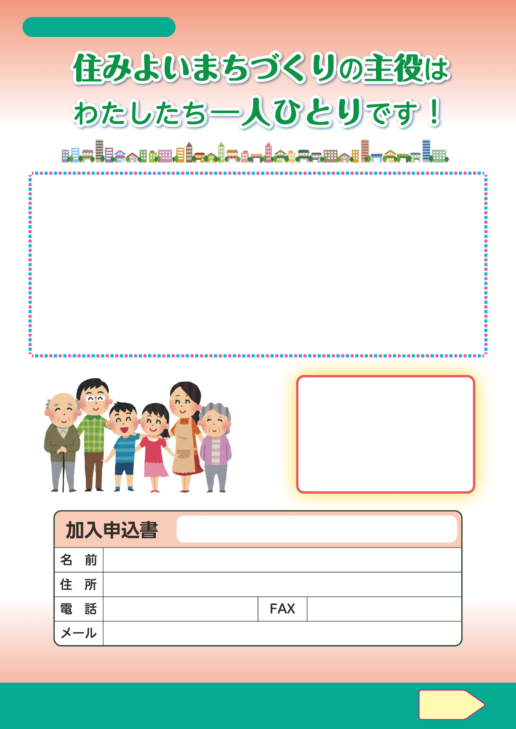

**○○町会の活動を紹介しています。ぜひご覧下さい！**

※提出された個人情報は、町会・自治会活動のみの目的に使用し、それ以外の目的に使用することはありません。

※加入をご希望の方は、裏面の連絡先へご連絡ください。また、ＦＡＸ　やメールでも受け付けています。ご加入を心からお待ちしています。

あなたの町会・自治会は

〇〇町会

です

誰もが安全・安心で心地よく暮らせるまち。このための身近な組織として、ご近所のつながりでできたのが町会・自治会です。

　近隣の住民同士が日頃から顔を合わせてあいさつしたり、ちょっとした活動などに参加して　一緒に行うことによって、人と人とのつながりが生まれます。この「つながり」は、地域での　　　何気ない生活に安心や楽しさをもたらし、日頃感じる暮らしやすさや心の豊かさの土台となる　ものです。また、そうしたお互いの顔の見える関係が、災害時など、困難な状況に置かれたときに、さまざまなところで力を発揮します。

　人と人とのつながりを育み、皆さんが暮らしやすいまちをつくるために、町会・自治会は他のコミュニティ団体とも連携をとりながら、お祭りや、防犯・防災、こどもたちの見守り活動など、いろいろな活動を行っています。

裏面へ

当地区にお住まいの皆様へ